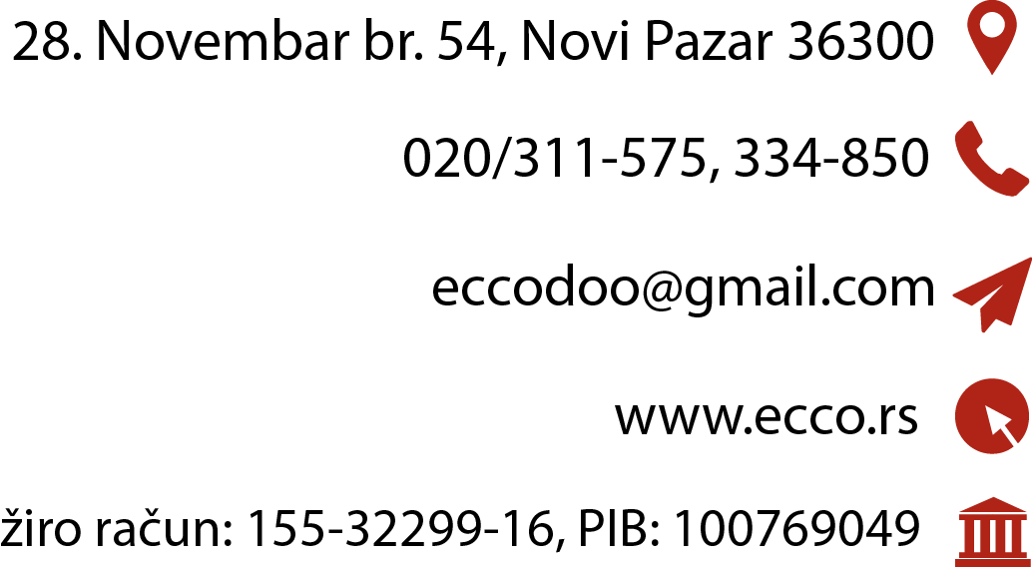

**Predmet:** Rezervacija {destinacija}

**Prevoz:** {tipAranzmana}

**Hotel:** {hotel}

**Termin:** {datumPocetka} – {brojNoci}

**Soba:** {soba}

|  |  |  |  |
| --- | --- | --- | --- |
| **Gosti:** | **Datum rodj.:** | **br.pasoša:** | **br. telefona:** |
| {#putnici}{ime}{prezime} | {datumRodjenja} | {brojPasosa} | {brojtelefona}{/putnici} |

**Adresa:**{#musterija}{adresa}{/musterija}

{napomena}

